HISTORIA, GEOGRAFÍA Y CS. SOCIALES
GUÍA DE ACTIVIDADES N°1
Nombre:

Objetivo:
- Comprender expresiones culturales locales y nacionales (como comidas, flores y animales típicos, música y juegos, entre otros), describir fies.tas y tradiciones importantes de nivel local.

INSTRUCCIONES PARA EL TRABAJO:

Escribe tu nombre con letra manuscrita, identificando las mayúsculas con color rojo.
Utiliza tus lápices grafito y rojo, goma de borrar.
Escribe con letra ordenada.

I.- Chile y sus conmemoraciones.
Es probable que en tu casa se recuerden y celebren fechas importantes de la historia familiar, como cumpleaños o aniversarios de matrimonio.
En Chile, también celebramos todos los años fechas importantes de nuestra historia. Por eso, en su conmemoración, se hacen homenajes en los que participan las personas y autoridades de la comunidad.

1.- Observa la imagen y responde las preguntas.

a) ¿Qué símbolos patrios se observan? Enciérralos en un círculo.

b) ¿Quiénes participan y asisten a este desfile? Descríbelos. ________________________________________________________________________________________________________________________________________________________________________________________________________________________________________________________________________________________________________

c) ¿Cuál será el motivo de este desfile? Explícalo. ______________________________________________________________________________________________________________________________________________________________________________________________________________________________

2.- Descubre las fechas de las siguientes conmemoraciones y únelas con una línea.
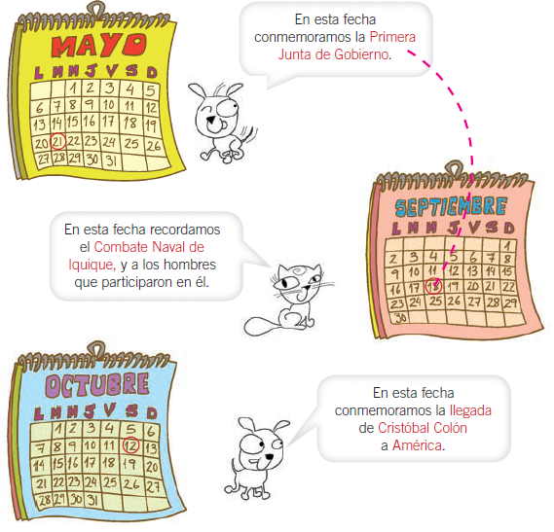

II.- Nuestras tradiciones.
Chile tiene muchas costumbres y tradiciones que nos hacen únicos y diferentes a otros países.
Esto lo podemos ver en las comidas, los juegos tradicionales, la música y los bailes típicos que se practican desde hace mucho tiempo en nuestro país.

1.- Encierra en un círculo a los niños y niñas que practican juegos tradicionales chilenos.

2.- Une con una línea las tradiciones y costumbres chilenas con su ejemplo.

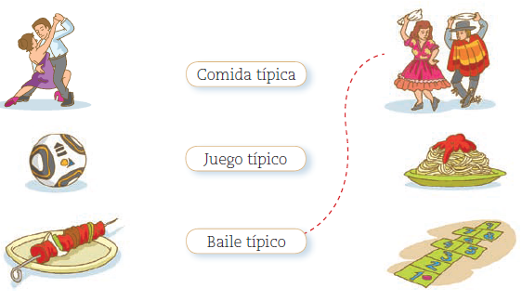

III.- Nuestras fiestas.
Las fiestas típicas o fiestas locales son expresiones que forman parte de nuestra identidad y nos diferencian de otras culturas.
Las fiestas tienen distintos orígenes: pueden ser religiosas o estar relacionadas con alguna actividad importante del lugar.

1.- Lee con atención, observa las imágenes y contesta las preguntas.
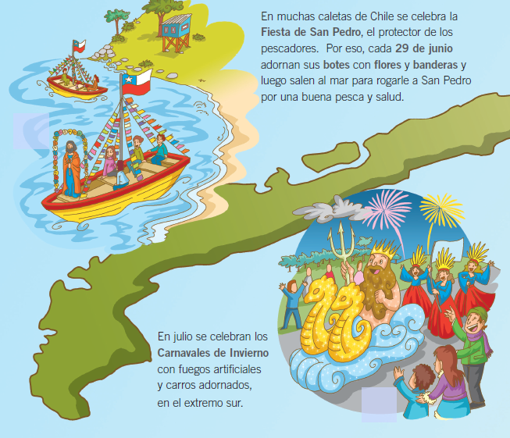

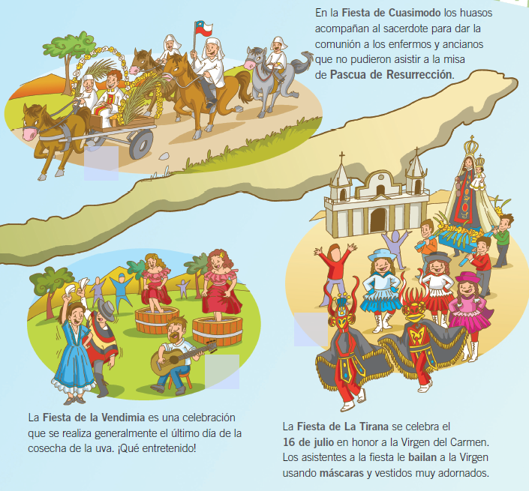

a) ¿A cuál de estas fiestas te gustaría asistir? ¿Por qué? ________________________________________________________________________________________________________________________________________________________________________________________________________________________________________________________________________________________________________
b) ¿En qué se parecen todas estas fiestas? ________________________________________________________________________________________________________________________________________________________________________________________________________________________________________________________________________________________________________
c) Dibuja otra fiesta importante de tu localidad y a las personas que participan en ella.

d) Completa la siguiente ficha sobre la fiesta que dibujaste.
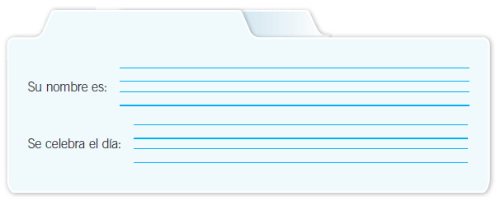

f) ¿Por qué esta fiesta es importante para tu localidad?
______________________________________________________________________________________________________________________________________________________________________________________________________________________________

g) Completa la siguiente frase con las claves según corresponda.
